Кляксография – это отличный способ весело и с пользой провести время, поэкспериментировать с красками, создать необычные образы.
Итак, давайте уже приступим к рисованию. Возьмите плотный альбомный лист бумаги, согните его пополам, затем разверните. Разведите немного краски – акварель, гуашь - до жидкого состояния. Сначала покажите ребенку, как сделать кляксу - как набрать краску на кисточку и капнуть на половинку листа. Получилось? Теперь складываем бумагу пополам, аккуратно придавливаем листки бумаги друг к другу, разглаживаем их, а затем разворачиваем их и приступаем к рассматриванию. Спросите у малыша, на что похожа эта клякса. Предложите ему дорисовать отдельные детали, чтобы образ стал более узнаваем. Например, глазки, хвостик, рожки, ножки. Такая игра с красками хорошо развивает детское мышление и воображение. Обратите внимание ребенка на то, что на листе получились две симметричные кляксы. Расскажите ребенку, что такое симметрия и ассиметрия.
Дальше можно попробовать сделать сразу несколько клякс разных цветов. Если ребенку понравилась такая игра, то постепенно усложняйте задания.
Это не единственный способ, которым можно рисовать кляксы. К примеру, кляксу можно сделать следующим образом: налейте жидкой краски в центр листа, а затем пусть малыш наклоняет бумагу в разные стороны или дует на кляксу через соломинку или стержень от шариковой ручки. В первом случае получатся цветные потеки, во втором – красочные брызги. И не забывайте всегда рассматривать кляксу и фантазировать.
Кляксография помогает формировать умение передавать силуэтное изображение, отрабатывать навыки работы красками, кистью. Она отлично развивает творчество, фантазию, воображение, воспитывает эстетическое восприятие произведений изобразительного искусства, а также воспитывает сопереживание. Кляксографию с успехом применяют психологи на коррекционных занятиях. Этот вид рисования помогает развить глазомер, координацию.
Итак, берем лист бумаги, он должен быть достаточно плотный.
Делаем на нем кляксу. Мы для этого использовали цветную тушь и гуашь. Эти материалы ведут себя совершенно по-разному. Подойдет и акварель, и пальчиковые краски, главное, чтобы они были достаточно густыми.
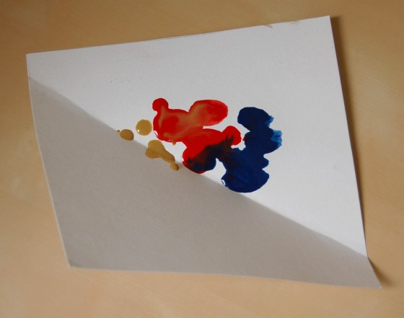
Потом складываем лист пополам.
Ось симметрии можно выбрать любую. Хорошенько проглаживаем.
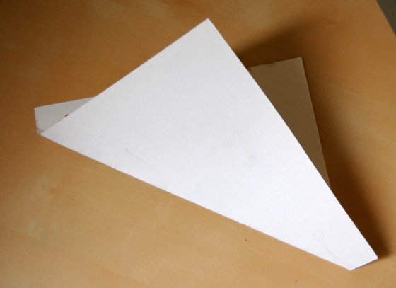
И вот, она - долгожданная, симметричная клякса. Конечно, относительно, зато все как в природе:).
Неожиданно получился мотылек.
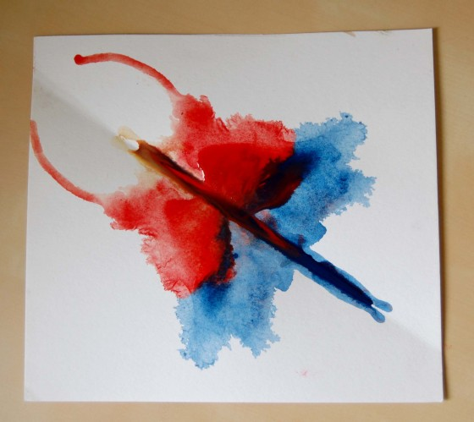
Даже дорисовывать ничего не хочется…
А вот еще образы, здесь я уже позволила себе чуть дорисовать.
Тетушка туча.
